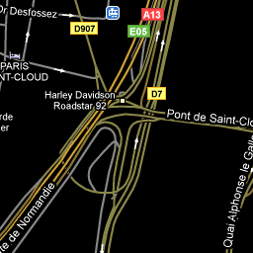

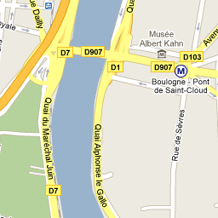
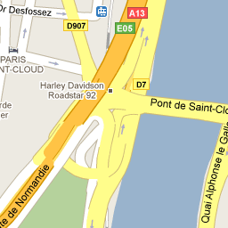

Métro : ligne 10, station Boulogne-Pont de Saint-Cloud
Bus : lignes 52, 72, 126, 160, 169, 171, 175, 179, 460 et 467
Tramway : ligne T2
SNCF : gare Saint-Lazare ou La Défense, arrêt Saint-Cloud
De Paris : Porte de Saint-Cloud puis D 907
De Versailles : D 985

